Información de Piezas
Patrocinado por

De forma gratuita para usted, la información de piezas OnCommand patrocinado por RepairLinkSM ofrece un sistema electrónico completo de pedido de piezas en línea de fácil manejo.
No solo tiene acceso a los precios de nuestros concesionarios y disponibilidad de inventario; también puede ver ilustraciones y diagramas técnicos, haciendo de Navistar.RepairLinkShop.com un recurso valioso para usted.

Información de Piezas OnCommand:

- ¡Sin costo! No se requiere de una suscripción.
- Búsqueda basada en VIN
- No se requiere iniciar sesión de forma adicional (póngase en contacto con su distribuidor para obtener más información)
- Nuevo diseño intuitivo
- Habilitado para Dispositivos Inteligentes

Con RepairLink:

- Búsqueda y compra de piezas aftermarket
- Ordene en línea 24/7 con distribuidores preferidos
- Vea las mejores ilustraciones de piezas y diagramas técnicos
- Obtenga actualizaciones de pedidos en línea en tiempo real
- Puede utilizarse en su tableta, celular, o navegador múltiple

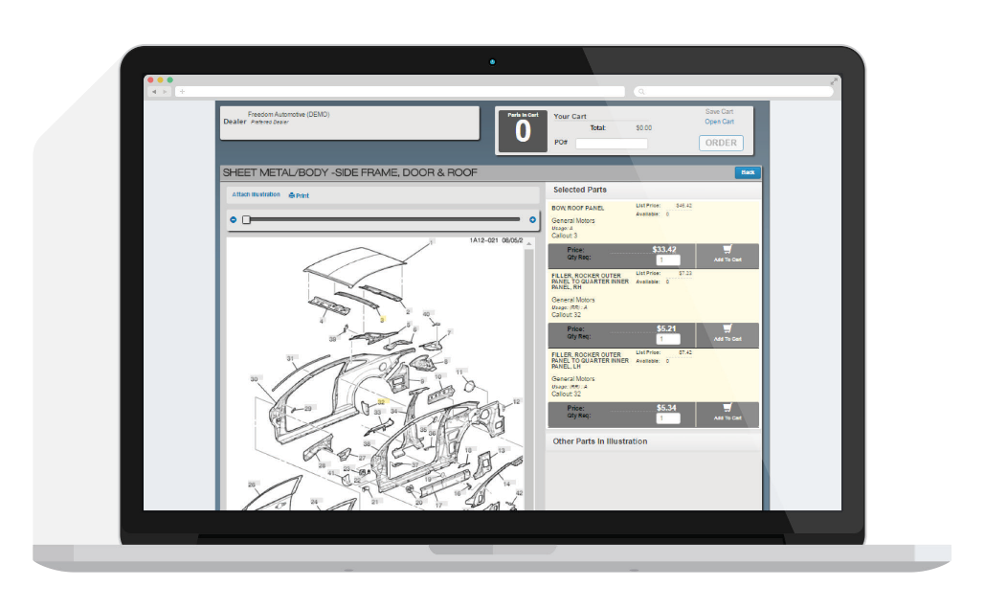
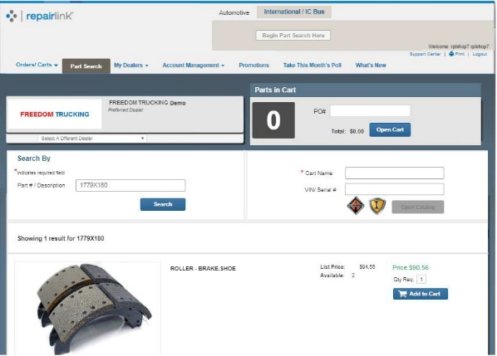
Empiece a utilizar RepairLink hoy visitando Navistar.RepairLinkShop.com para más información.

